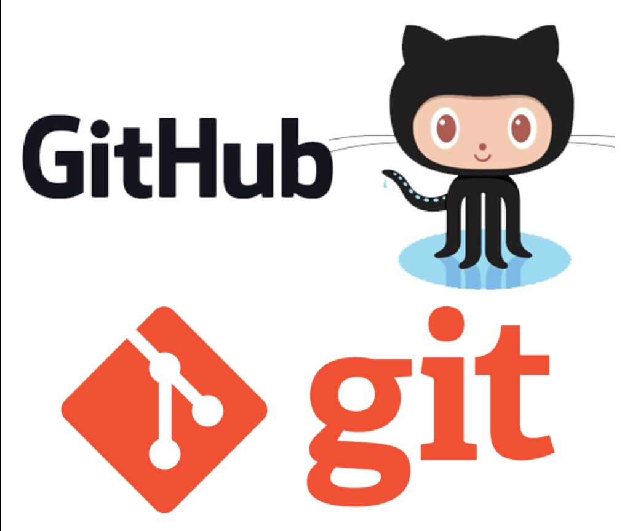

# 1. Configuración Inicial

Si es la primera vez que usas Git en tu máquina, configura tu nombre de usuario y correo electrónico:

git config --global user.name "Tu Nombre"

git config --global user.email "tu.email@example.com"

# 2. Obtener la URL del repositorio:

* Ve al repositorio en GitHub que quieres clonar.
* Haz clic en el botón verde que dice "Code" (o "Código" en español).
* Copia la URL del repositorio. Puedes elegir entre usar HTTPS o SSH. Para HTTPS, la URL será algo como https://github.com/usuario/repositorio.git, y para SSH, será algo como git@github.com:usuario/repositorio.git.

# 3. Clonar el repositorio:

* Abre tu terminal o línea de comandos.
* Navega al directorio donde quieres clonar el repositorio. Por ejemplo:

cd /ruta/a/tu/directorio

* Usa el comando git clone seguido de la URL que copiaste. Por ejemplo:

git clone https://github.com/usuario/repositorio.git

O si estás usando SSH:

git clone git@github.com:usuario/repositorio.git

# 4. Acceder al repositorio clonado:

* Una vez completado el proceso de clonación, puedes entrar al directorio del repositorio clonado con:

cd nombre-del-repositorio

# 5. Verificar Estado del Repositorio

Para ver los cambios no confirmados y el estado del repositorio:

git status

# 6. Añadir Cambios al Área de Staging

Añadir todos los cambios al área de staging (preparar para commit):

git add .

En caso de un error usual:

$ git add . fatal: detected dubious ownership in repository at 'D:/.secuu' To add an exception for this directory, call: git config --global --add safe.directory D:/.secuu Set the environment variable GIT_TEST_DEBUG_UNSAFE_DIRECTORIES=true and run again for more information.

### Mensaje de Error Explicado

* **fatal: detected dubious ownership in repository at 'D:/.secuu'**

Esto significa que Git ha detectado que la propiedad del directorio del repositorio (D:/.secuu) podría ser sospechosa o inusual. Git está preocupado por la seguridad porque el repositorio podría estar en una ubicación donde la propiedad de los archivos no parece ser confiable.

* **To add an exception for this directory, call:**

Git te ofrece una solución para agregar una excepción para el directorio sospechoso. Esto indica que puedes configurar Git para permitir el acceso a este repositorio a pesar de la advertencia.

* **git config --global --add safe.directory D:/.secuu**

Este comando configura Git para que considere el directorio D:/.secuu como seguro, a nivel global. Una vez que ejecutes este comando, Git dejará de mostrar el error para este directorio específico.

Añadir archivos específicos:

git add archivo1 archivo2

# 7. Hacer un Commit

Para registrar los cambios con un mensaje descriptivo:

git commit -m "Mensaje del commit"

# 8. Subir Cambios al Repositorio Remoto

Para enviar los commits al repositorio en GitHub:

git push origin main

En caso de un error usual:

$ git push origin master fatal: 'origin' does not appear to be a git repository fatal: Could not read from remote repository. Please make sure you have the correct access rights and the repository exists.

### Mensaje de Error Explicado

* **fatal: 'origin' does not appear to be a git repository**

Este mensaje significa que Git no puede encontrar un repositorio remoto llamado origin en la configuración de tu repositorio local. origin es el nombre predeterminado que Git usa para el repositorio remoto principal, pero puede ser que no esté configurado correctamente o que no exista.

* **fatal: Could not read from remote repository.**

Este mensaje indica que Git intentó conectarse al repositorio remoto pero falló, generalmente porque no se ha configurado un remoto con el nombre origin, o la URL del remoto es incorrecta.

* **Please make sure you have the correct access rights and the repository exists.**

Git te sugiere que verifiques que tienes los derechos de acceso adecuados y que el repositorio remoto realmente existe. Esto es relevante si el repositorio remoto ha sido eliminado o si tus credenciales no tienen los permisos necesarios para acceder a él.

### Cómo Resolver el Problema

1. **Verifica la Configuración del Repositorio Remoto**

Primero, verifica si el remoto origin está configurado en tu repositorio local. Ejecuta el siguiente comando:

git remote -v

Esto mostrará las URLs de los remotos configurados para tu repositorio local. Si no ves origin, significa que no está configurado.

1. **Agregar o Configurar el Remoto origin**

Si origin no está configurado, puedes agregarlo con el siguiente comando:

git remote add origin <URL-del-repositorio>

Asegúrate de reemplazar <URL-del-repositorio> con la URL correcta del repositorio remoto. La URL puede ser algo como https://github.com/usuario/repositorio.git o git@github.com:usuario/repositorio.git.

Si el remoto origin ya está configurado pero la URL es incorrecta, puedes actualizarla con:

git remote set-url origin <URL-del-repositorio>

1. **Verifica el Acceso al Repositorio Remoto**

Asegúrate de que tienes acceso al repositorio remoto y que tu configuración de autenticación (SSH, HTTPS, tokens de acceso, etc.) está correcta. Puedes probar tu conexión con:

git ls-remote origin

Este comando debería listar las referencias del repositorio remoto si la conexión es exitosa.

1. **Verifica el Estado del Repositorio Remoto**

Asegúrate de que el repositorio remoto realmente existe en la plataforma que estás usando (como GitHub, GitLab, Bitbucket, etc.). A veces, el repositorio puede haber sido eliminado o movido.

**Nota:** Si tu rama principal se llama master en lugar de main, usa master en su lugar.



# 9. Descargar Cambios del Repositorio Remoto

Para actualizar tu repositorio local con los cambios más recientes del repositorio remoto:

git pull origin main

# 10. Ver el Historial de Commits

Para ver el historial de commits:

git log

# 11. Crear una Nueva Rama

Para crear una nueva rama y cambiar a ella:

git checkout -b nombre-de-la-rama

# 12. Cambiar de Rama

Para cambiar a una rama existente:

git checkout nombre-de-la-rama

# 13. Fusionar Cambios de una Rama

Para fusionar los cambios de una rama en la rama actual:

1. Cambia a la rama a la que quieres fusionar los cambios:

git checkout rama-destino

1. Fusiona la rama con los cambios:

git merge nombre-de-la-rama

# 14. Eliminar una Rama

Para eliminar una rama local:

git branch -d nombre-de-la-rama

Para eliminar una rama remota:

git push origin --delete nombre-de-la-rama

# 15. Ver Ramas Existentes

Para ver las ramas locales:

git branch

Para ver las ramas remotas:

git branch -r

# 16. Configurar un Repositorio Remoto

Para añadir un repositorio remoto:

git remote add origin https://github.com/usuario/repositorio.git

Para cambiar la URL de un repositorio remoto:

git remote set-url origin https://github.com/usuario/nuevo-repositorio.git

# 17. Eliminar un Repositorio Remoto

Para eliminar un repositorio remoto:

git remote remove origin

**Recuerda:** Asegúrate de tener configurado tu repositorio en GitHub y de tener acceso de escritura si estás trabajando en un repositorio compartido.

¡Espero que esta guía te sea útil!